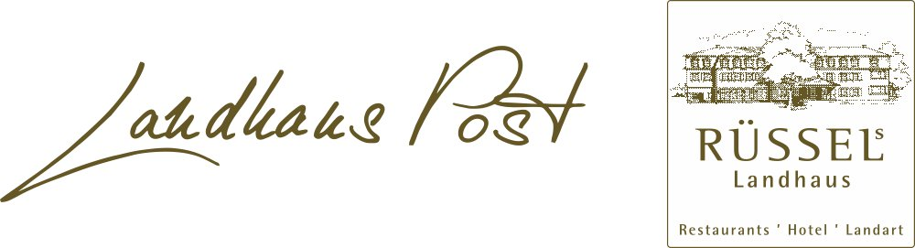
Newsletter 2019/07
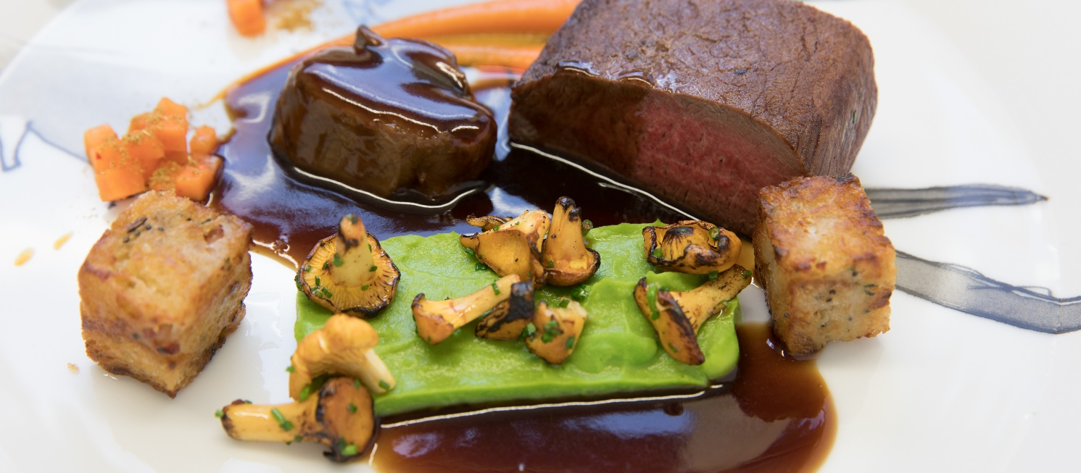

Liebe Freunde von Rüssels Landhaus,
wir laden Sie herzlich zu unseren Events 2019 ein.

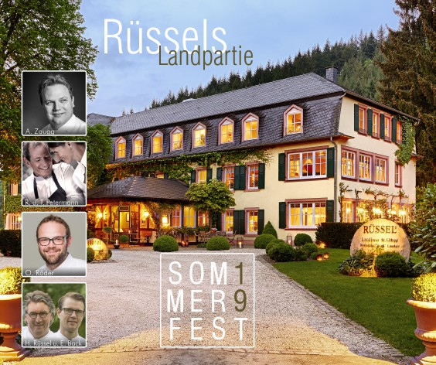
RÜSSELS LANDPARTIE 2019
So., 21. Juli 2019 | 14 bis 21 Uhr
Das Sommerfest für Genießer
150 € p. P.
Andy Zaugg | Roy u. Tami Petermann | Oliver Röder | Weingut Kirsten | Weingut Schmitt-Weber | Weingut Waßmer | Weingut Paulinshof | Brennerei Hubertus Vallendar | Bäckerei Pains et Tradition Hautcharage | 6-Gänge Walking Dinner Menü | Begrüßungssekt, Weine, Mineralwasser, Brände, Kuchen, Kaffee, musikalische Darbietung

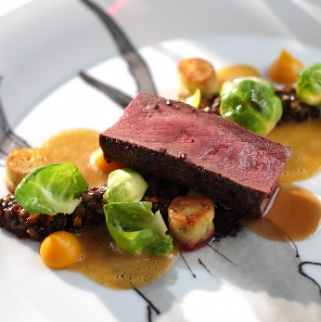
HOTEL UND RESTAURANT NEWS
Immer wieder Sonntag oder Montag
Freuen Sie sich auf ein genussreiches Gourmet-Menü
und übernachten Sie in einem unserer Landhauszimmer
zum besonderen Preis. Gönnen Sie sich diese Auszeit.
2 Personen | 4 Gänge | 1 Landhauszimmer | 300 €

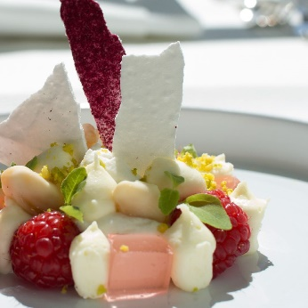
DAS JAHRESZEITEN-ARRANGEMENT IM SOMMER
2 Übernachtungen inkl. Frühstück
3-Gang Menü im Hasenpfeffer [ 1. Tag ]
5-Gang Menü im Gourmetrestaurant [ 2. Tag ]
Landhauszimmer: 305 € | Landhaussuite: 350 €
Themenzimmer: 325 € | Themensuite: 390 € p. P.
Donnerstag bis Samstag oder Sonntag bis Dienstag


BACH AM BACH
So., 04. Aug. 2019 | 12 Uhr
Till Mare Mannes
Akkordeon
139 € p. P.

BEREITS AUSVERKAUFT!

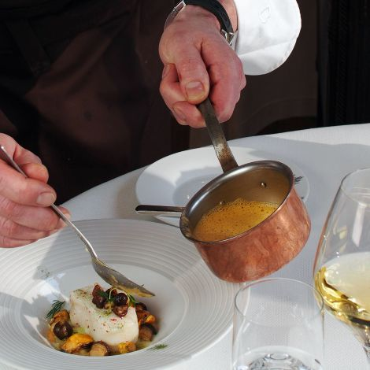
KOCHKURSE

RÜSSELS FEINE SAUCEN UND KLASSIKER DER FRANZÖSISCHEN KÜCHE
Sa., 14. Sept. 2019 | 10 bis 14 Uhr
anschließend kleines Mittagessen [ 3 Gänge ]
Warenkunde, Rezepte, Workshop, gemeinsames Kochen und Probieren.
Rezepte, Schürze, Kostproben, Getränke, Weine, Kaffee, Mittagsmenü
186 € p. P.

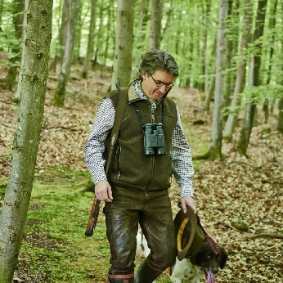
RÜSSELS WILDE LANDKÜCHE
Sa., 12. Okt. 2019 | 10 bis 14 Uhr
anschließend kleines Mittagessen
vom Rehragout bis zur feinen Sauce: Nachhaltig und gesund!
Schürze, Getränke, kleines Mittagessen, Materialien und Kostproben
intensives Kochen, Rezepte und Informationen rund um das heimische Wildbret.
185 € p. P.

Die Kochkurse sind auch als 6 - 8 Pers. Gruppenkochkurse buchbar [ 1.500 € ]. Falls Sie nach dem Kochkurs übernachten möchten, haben wir für Sie ein Kochkurs Spezial-Paket-Übernachtung im Landhauszimmer p. P. 75 €, im Doppelzimmer 150 €, im Themenzimmer p. P. 80 €, im Doppelzimmer 160 €, inkl. Frühstück.

DIE SCHÖNE MÜLLERIN
So., 27. Okt.2019 | 17.30 Uhr
Ausgewählte Lieder aus Franz Schubert „Die schöne Müllerin“ D.795
platziert zwischen den einzelnen Gängen des Menüs,
so bleiben Stringenz und Geschichte des Zyklus erhalten.
Tobias Scharfenberger, Bariton | Erica Herzog – Klavier

Kaffee, Mineralwasser und Musik
90 € p. P.

Erika Herzog, Klavier, in Nagano/Japan geboren, Klavierstudium in Luxembourg und Weimar mit Auszeichnung, Aufbaustudium im Fach Liedgesang am Salzburger Mozarteum, solo Recitals, Kammermusikformationen, Liedbegleiterin mit renommiertesten japanischen Instrumentalisten und Sängern, Pädagogin und gefragte Kammermusikpartnerin in Deutschland, Übersetzerin des Buches "Symbole als Wegweiser in Schuberts Winterreise".

Tobias Scharfenberger, Bariton, in München geboren, mehr als 25jährige Karriere als Opern- und Konzertsänger, ausgebildet an den Musikhochschulen Hannover und Karlsruhe, im Ensemble der Opernhäuser von Bielefeld, Krefeld/Mönchengladbach und Köln, Komische Oper Berlin, Oper Frankfurt/M., Staatsoper Stuttgart u.v.m., sein Repertoire umfasst mehr als 50 Opernrollen und das große Oratorien- und Liedrepertoire, Preisträger des Mozartfestwettbewerbes Würzburg, der Richard-Strauss-Gesellschaft und des Bundeswettbewerbs „Gesang“, geschäftsführende Intendanz des Mosel Musikfestivals.

WELTKULTURERBE TRIER, ANBAUGEBIETE MOSEL/SAAR/RUWER
Weingüter| Wanderwege | Sommerfrische | Erholung

IN DIESER AUSGABE: TRIER STADTBUMMEL – UNSER TIPP VON HAUS ZU HAUS
Trier ist nicht nur die älteste Stadt Deutschlands, in der Weinregion Mosel unweit der luxemburgischen Grenze: Zahlreiche römische Baudenkmäler laden zum Besuch ein, wie auch Triers Museen und das Karl-Marx-Haus. Einige mittelständige Einzelhändler machen das hochwertige Angebot der Innenstadt aus, sie zeigen Qualität und Dienstleistung. So lohnt und erfreut der Einkaufsbummel Sie und Ihn:
Modehaus Hochstetter: Simeonstraße 13, Familie Louisoder | Schuhhaus Berg: Neustraße 57 - Schuhe zum Leben, Familie Berg | Fabius der Herrenausstatter: Konstantinstraße 14, Familie Brixius | Parfümerie Lücke, Kosmetik: Neustraße 20 | Juwelier Hofacker: Porta-Nigra-Platz 7 - Schmuck für´s ich | Felice Mode für Männer: Am Kornmarkt, Frau G. Burgdorf | Konditorei Raab: Karl-Marx-Str. 14, Familie Raab | Soho Moden Womens Wear: Fleischstraße. 54, Familie Sandmayer

FEIERN UND MEETING
Mit Erfahrung, Routine und unverwechselbarer Gastlichkeit gestalten Harald Rüssel und die Landhaus-Crew Feste und Events für 10 bis 250 Gäste. Auch für geschäftliche Meetings in Rüssels Landhaus bieten wir kreativen Freiraum und unschlagbare Ideen.

WEIHNACHTSFEIERN
Ein kleiner Empfang mit Feuerschalen der Fa. OFYR,
gebrannte Mandeln, Garnelenspieße mit Petersiliensuppe und ein leckerer Punsch steigern die Freude
auf eine tolle Weihnachtsfeier in unserem Family-Dining Hasenpfeffer.
Fordern Sie einfach unser Angebot an.

GENIEßER WEIHNACHTSMARKT
WINTER PREMIERE IN RÜSSELS LANDHAUS
So., 15. Dez. 2019 | 12.30 bis 20 Uhr | SAVE THE DATE
Rüssels Landküche | Wildspezialitäten & süße Landküche
Reibekuchen und Schnittlauchcreme plus Prunier Kaviar | Trüffelnudeln mit Olivenöl und Wintertrüffel | Edelburger Gänseleber mit Apfelkompott | Spitzkohl und Brioche | vom OFYR Grill: Rüssels Rehwurst | Garnelen mit Aioli | wilde Steaks | Pralinen und Christstollen | feine Brände/Hubertus Vallendar| edle Kostproben | Austern, Sekt und Champagner | Wine Bar
Ticket 4 Gerichte | Begrüßungspunsch oder Champagner | 50 €
Ticket „a la carte“ | Begrüßungspunsch oder Champagner | Eintritt 15 € | Gericht je 10 €

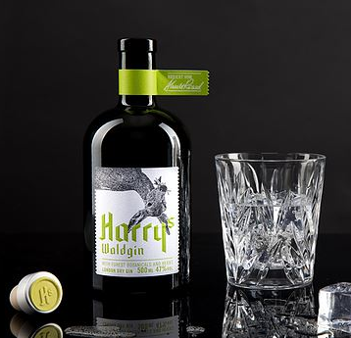
HARRY'S WALDGIN
der regionale London Dry Gin
forest botanicals and herbs
kreiert von Sternekoch und Jäger Harald Rüssel
500 ml, 47 % vol. | 46 €
in der Geschenkverpackung 51 €

World Spirits Award in Gold!

NEU IM SORTIMENT
- Robbe & Berking Bar Collection
- OFYR: Das neue Grill-Vergnügen, The Art of outdoor Cooking
Diese und viele weitere Artikel erhalten Sie in unserem Hotel-Shop und Onlineshop.

UNSER SILVESTER-PROGRAMM 2019/2020
Mo., 30. Dez. 2019 | ab 14 Uhr individuelle Anreise
kleine feine Landkuchen zur Kaffeezeit
ein regionales- oder vegetarisches 4-Gänge Menü in unserem Restaurant „Hasenpfeffer“
89 € p. P.

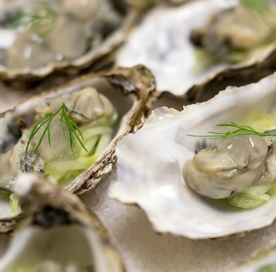
Di., 31. Dez. 2019 |Silvester
Champagner-Cocktail | Fingerfood
unser 6-Gang Gala-Menü
Austernbar | Mitternachtsimbiss
Live Musik mit Uli Müller und Band mit der Sängerin Rositha Kerren
225 € p. P.

Mi., 01. Jan. 2020
unser Landhaus-Neujahrsfrühstück
anschließend Abreise

Bitte reservieren Sie per E-Mail oder telefonisch bis 2 Wochen vor den Events.
Gerne stellen wir auch Geschenkgutscheine aus. Wir freuen uns auf Ihren Besuch!

Herzliche Grüße
Ruth und Harald Rüssel
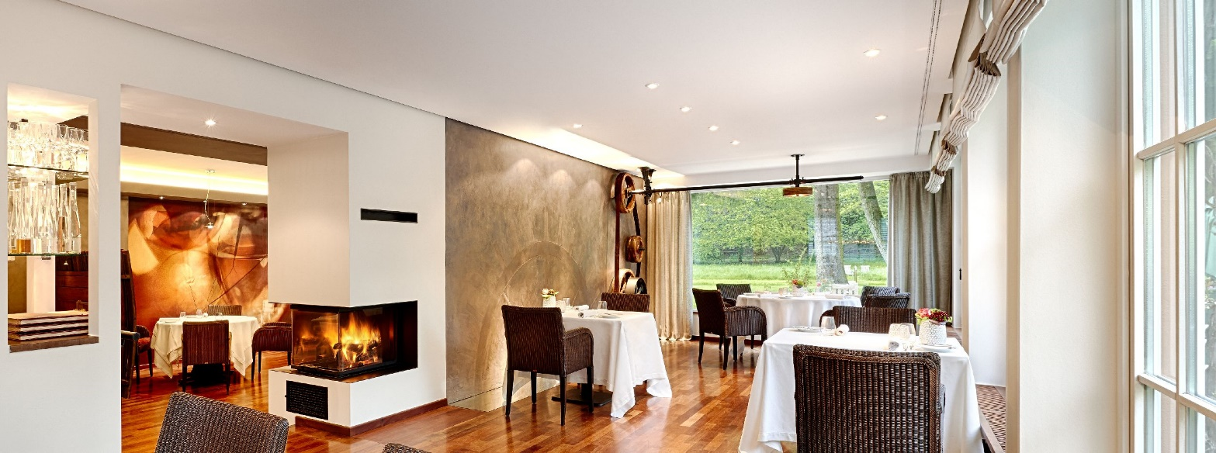
Rüssels Landhaus
Büdlicherbrück 1 - 54426 Naurath/Wald
Tel. +49 6509 91400 - Fax +49 6509 914040
info@ruessels-landhaus.de
www.ruessels-landhaus.de

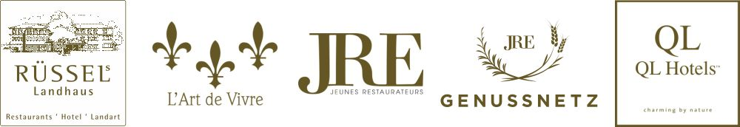
Gourmetrestaurant und Restaurant Hasenpfeffer

Donnerstag: | 18.30 Uhr bis 21.30 Uhr
Freitag - Sonntag: | 12.00 Uhr bis 14.00 Uhr
 | 18.30 Uhr bis 21.30 Uhr
Montag: | 18.30 Uhr bis 21.30 Uhr
Dienstag und Mittwoch | Ruhetage

Rüssels Landhaus verfügt über 14 Zimmer und Suiten, die zum Ausruhen und Erholen einladen. Die Zimmer und Suiten des Hotels sind mit Liebe zum Detail eingerichtet, jedes Zimmer mit individueller Ausstattung und Bezug zur Region. Im 1. Obergeschoss befinden sich 6 Landhauszimmer und eine Landhaussuite, im 2. Obergeschoss 5 Themenzimmer und 2 Themensuiten. Wir haben keinen Personenaufzug.
Das Gourmetrestaurant sowie das Restaurant Hasenpfeffer sind im Erdgeschoss des Landhauses lokalisiert und ebenerdig zugänglich. Auf Anfrage nehmen wir gerne auch Reservierungen ab 10 Personen an unseren Ruhetagen entgegen.
Rüssels Landhaus
Hotel Betriebs GmbH
Büdlicherbrück 1
54426 Naurath/Wald

info@ruessels-landhaus.de
https://www.ruessels-landhaus.de
Tel. +49 6509 9140-0
Geschäftsführer: Harald Rüssel
Handelsregister: Amtsgericht Trier
HRB 3193 Büdlicherbrück 1
Umsatzsteuer ID: DE 151 135 462
Fotos: Anna Schneider, Neuwied - Mathias Friedrich, Mainz
Roman Knie Fotographie, Mainz - Mosel Musikfestival
Horesco - Familie Rüssel
Layout, Gestaltung und Satz: Sonja Stumm - Blickkontakt, Kirchberg
Aufgrund einer Systemumstellung kann es sein, dass Sie diese E-Mail doppelt erhalten. Wir danken für Ihr Verständnis. Datenschutz ist uns wichtig. Sofern Sie keine weiteren E-Mail-Informationen von uns erhalten möchten, teilen Sie uns dies bitte mit.

